3 L’Hygiène bucco-dentaire

Aperçu des ressources

En prenant part à différentes activités, les élèves vont comprendre qu’il est important de
se brosser les dents et apprendre à le faire efficacement.
A noter : L’hygiène bucco-dentaire dès le plus jeune âge est très encouragée en France (Initiative M’T dents de l’Assurance Maladie commence dès 3 ans et il peut exister localement des initiatives scolaires avec des dentistes ou des étudiants en dentaire (service sanitaire).

Cycle 1 : MS/GS

Domaine : 1. Mobiliser le langage dans toutes ses dimensions
Objectifs :
- Echanger et réfléchir avec les autres ;
- Découvrir le principe alphabétique : correspondance entre les écritures.

Domaine : 5. Explorer le monde
Compétences :
- Situer et nommer les différentes parties du corps humain, sur soi ou sur une représentation ;
- Connaître et mettre en œuvre quelques règles d’hygiène corporelle et d’une vie saine.
Objectifs :
- Apprendre comment se brosser les dents efficacement ;
- Comprendre qu’il est important de se brosser les dents pour éviter les caries.

Activité principale :
- Apprendre à se brosser les dents efficacement à l’aide d’une vidéo et reproduire les gestes sur une peluche.

Ressources complémentaires :
- Colorier un personnage qui se brosse les dents.

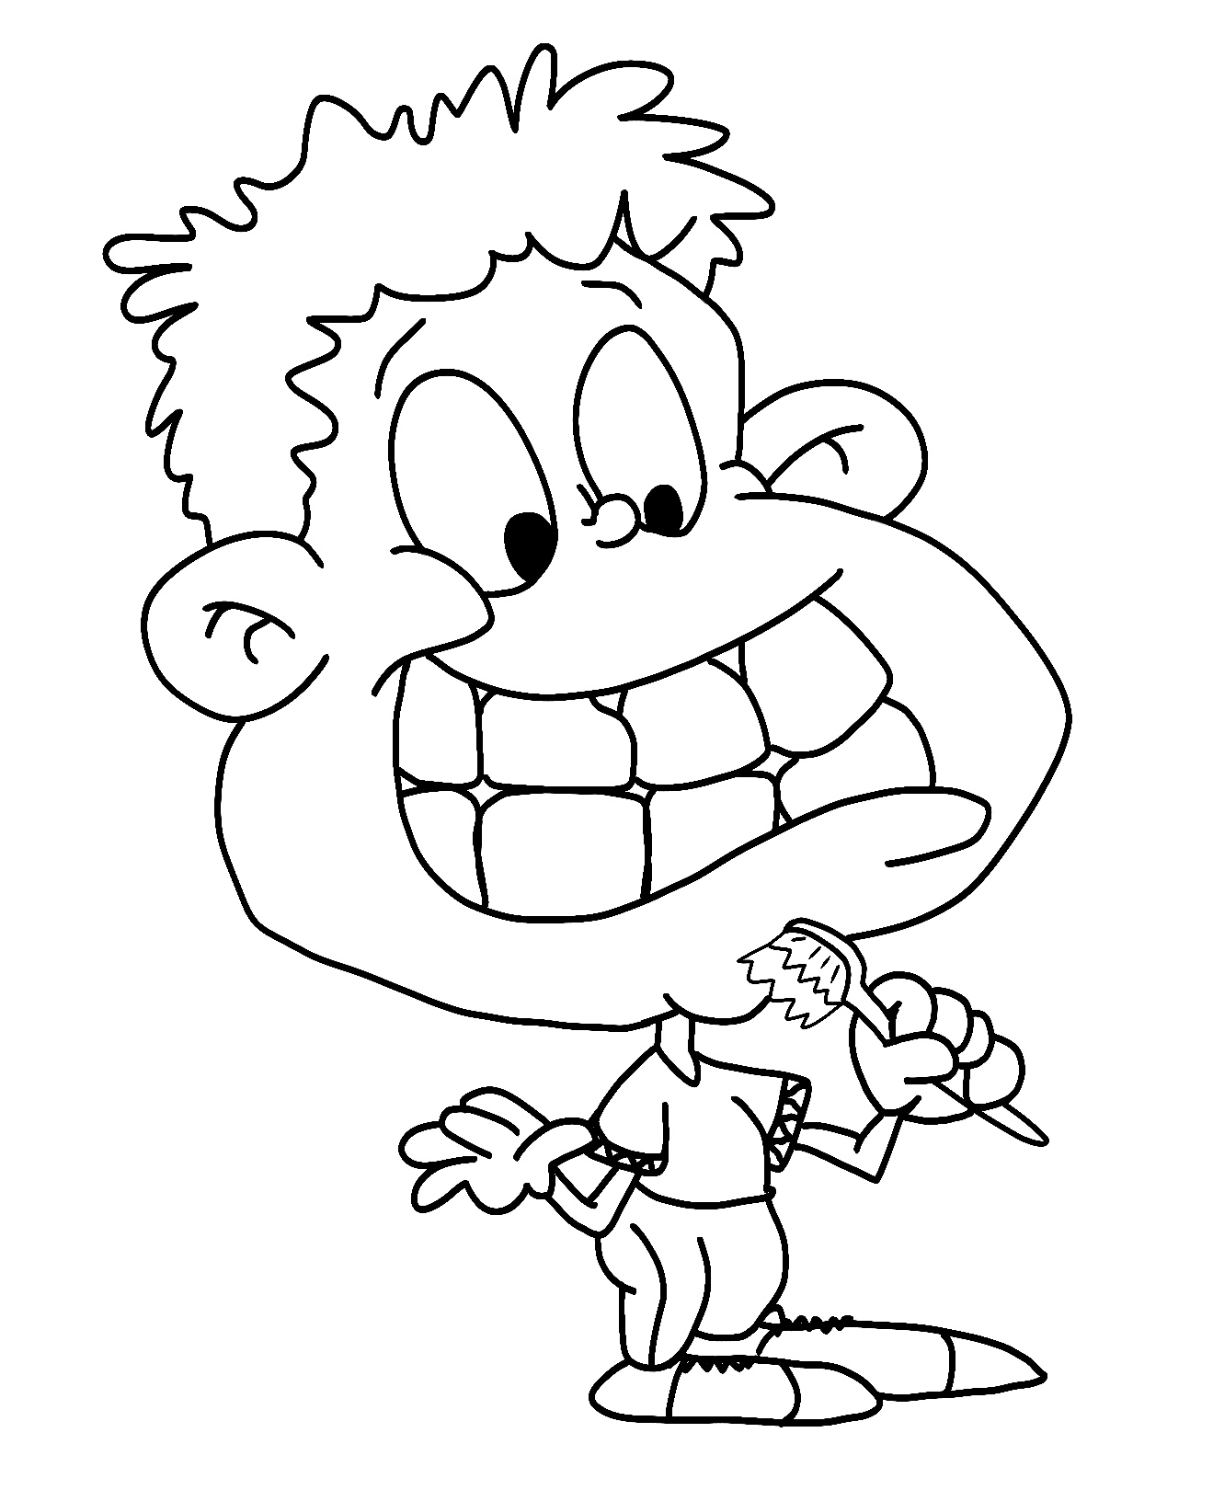

- Plusieurs puzzles en bandes
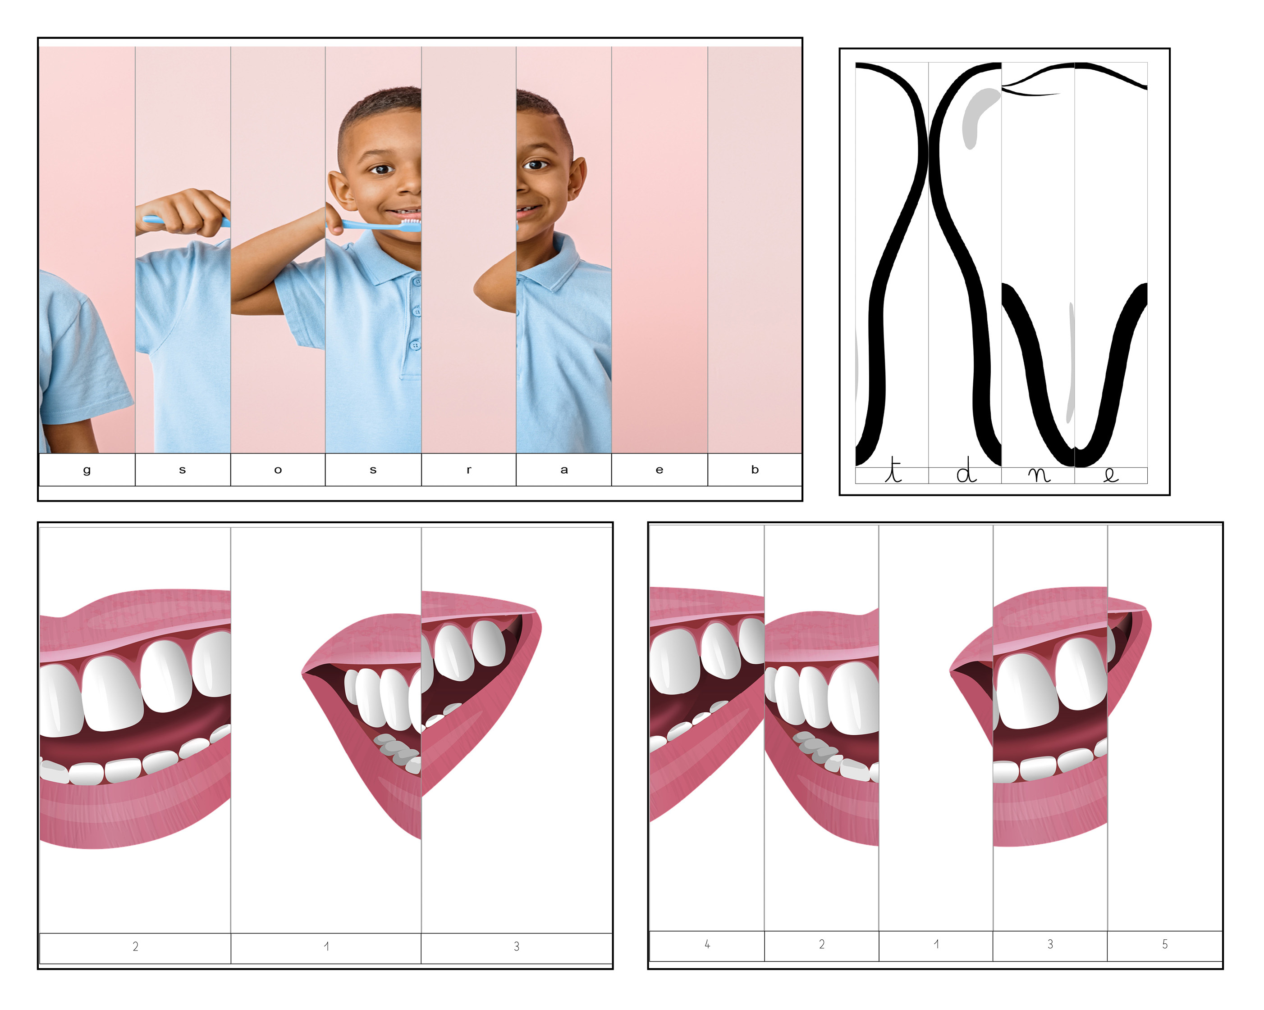

- Des mots à relier (écriture capitale et script minuscule)
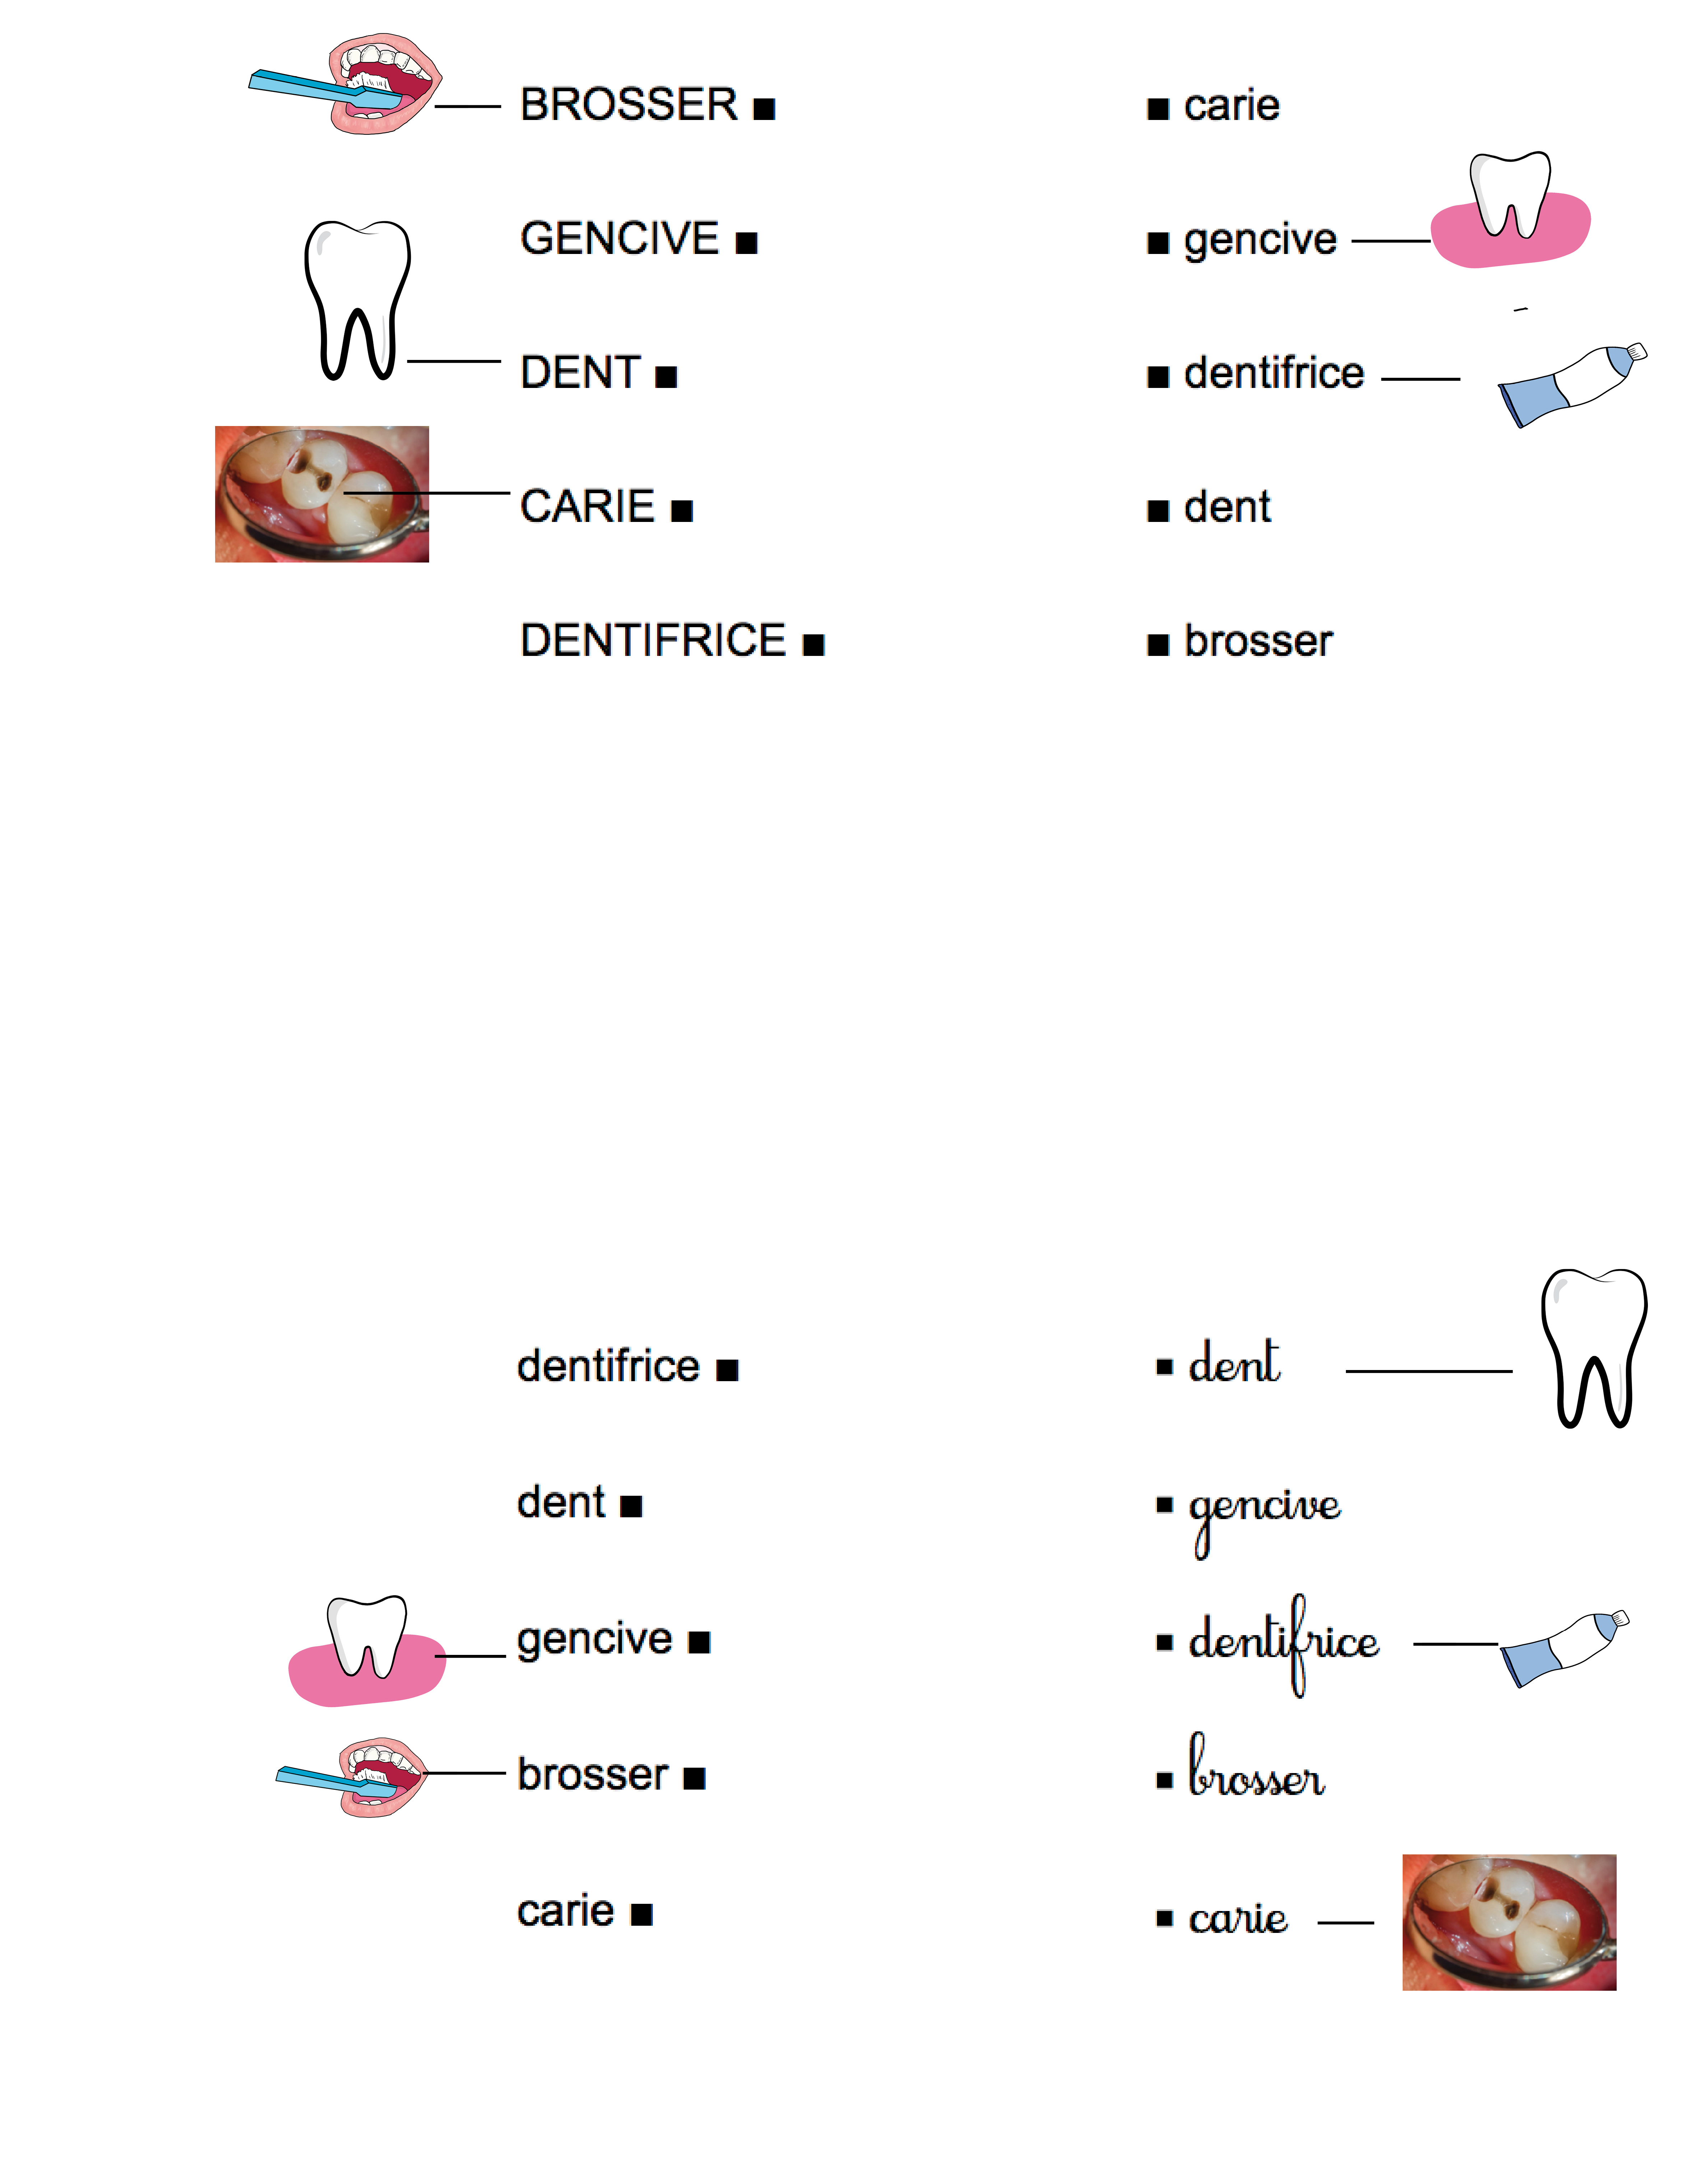

- Un tableau de brossage des dents à remplir à la maison
